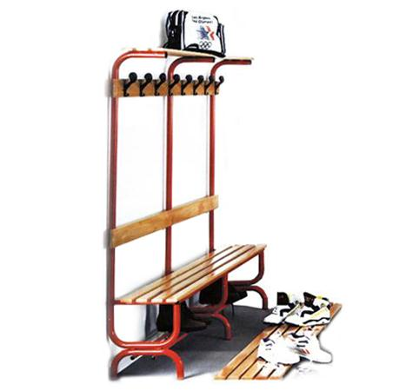
Descrizione:
Panca spogliatoio completa, con schienale,
appendiabiti, portaborse, struttura in tubolare
verniciato. profondità 40 cm altezza 186 cm.(pedana
opzionale)
Lunghezza disponibile: cm 100/200cm.
Categoria: Spogliatoi adulto
Codice:SA21002

